**UNIVERSIDAD CONTINENTAL**

**FACULTAD DE INGENIERÍA**

**ESCUELA ACADÉMICO PROFESIONAL DE INGENIERÍA DE SISTEMAS E INFORMÁTICA**



**PROYECTO**

**INFORME DE MÉTRICAS DEL PROYECTO**

# **PORTADA**

**PRESENTADO POR:**

| **APELLIDOS Y NOMBRES** | **CÓDIGO** |
| --- | --- |
| **Aquino Villegas Katheriny Nicol** | **76750754** |
| **Bello Cuyubamba Bryan Jose** | **75966623** |
| **Cuellar Pampas Junior Jhosep** | **74304981** |
| **Lizaraso Taipe David** | **75176074** |
| **Huaman Huatuco Emilio** | **75243881** |
| **Marquez Barrera Marcel** | **72317809** |
| **Leiva Leiva Juan Alexis** | **77496923** |
| **Lopez Aquino Erik Angel** | **71000885** |
| **Soto Egoavil Sergio Aldair** | **74174615** |
| **Dominguez Huamán Rubén Anthonny** | **70941837** |
| **Yurivilca Quispe Scott Jarry** | **76532699** |

**HUANCAYO – PERÚ**

**2023**

### **1. Introducción al Proyecto**

* **Descripción del proyecto**: Los estudiantes universitarios suelen tener dificultades para mantener una vida activa y saludable debido a sus obligaciones académicas y personales. Factores como la falta de tiempo, el difícil acceso a instalaciones deportivas, y la ausencia de una plataforma que considere su estilo de vida particular generan problemas como el estrés y el sedentarismo. UniFit se plantea como una solución a esta problemática, permitiendo a los estudiantes acceder a rutinas de ejercicio personalizadas sin afectar sus horarios de estudio y sin necesidad de equipo especial.
* **Objetivo:** El proyecto UniFit tiene como objetivo el desarrollo de una aplicación de entrenamiento personalizada, diseñada para adaptarse al estilo de vida de los estudiantes universitarios.
* **Alcance:** El proyecto UniFit tiene como alcance a los estudiantes de la Universidad Continental.
* **Características principales:**
  + **Perfil de Usuario:** Personalización de rutinas en función de las necesidades y objetivos del usuario.
  + **Rutinas de Ejercicio:** Ejercicios y rutinas personalizadas basadas en el nivel físico y preferencias del usuario.
  + **Recordatorios y Notificaciones:** Para mantener consistencia en las rutinas.
  + **Sistema de Seguimiento de Progreso:** Estadísticas de calorías quemadas, tiempo de ejercicio y objetivos alcanzados.
  + **Integración con Plataformas de Salud:** Sincronización de datos con Google Fit y Apple Health.
  + **Comunidad de Usuarios:** Espacio para que los usuarios se motiven y compartan logros.
* **Equipo de trabajo**:
  + **Directorio General:** Supervisa la implementación de cada fase, toma decisiones estratégicas y asegura la disponibilidad de recursos.
  + **Gerencia de Proyecto:** Responsable de la planificación, control de calidad, y cumplimiento de objetivos de cada etapa de desarrollo.
  + **Equipo de Desarrollo:** Compuesto por especialistas en el stack MERN (MongoDB, Express.js, React.js, Node.js), encargados de la lógica del backend, la interfaz de usuario, y la integración de la base de datos.
  + **Equipo de Marketing:** Encargado de diseñar y ejecutar la estrategia de promoción y lanzamiento para alcanzar a la población universitaria.
  + **Equipo de Atención al Cliente y Feedback:** Gestiona la interacción con los usuarios, recoge sus comentarios, y canaliza la información hacia el equipo técnico para implementar mejoras.

### **2. Métricas Utilizadas**

* **Burnup Chart:** El Burnup Chart permite visualizar el esfuerzo acumulativo pendiente y el progreso ideal en el tiempo. En este gráfico, se representan dos líneas:
  + Línea Azul (Esfuerzo Pendiente): Representa el esfuerzo real que aún queda por completar.
  + Línea Naranja (Ideal): Indica el progreso que idealmente debería haberse alcanzado en cada momento.
* **Burndown Chart:** El Burndown Chart presenta cómo disminuye el esfuerzo pendiente con el tiempo. Este gráfico permite observar si el equipo de desarrollo está logrando completar las tareas en el tiempo previsto. Las líneas que aparecen son:
  + Línea Azul (Esfuerzo Pendiente): Muestra el esfuerzo pendiente en cada momento del proyecto.
  + Línea Naranja (Ideal): Representa el esfuerzo pendiente ideal, que debería reducirse progresivamente hasta llegar a cero al final del proyecto.
* **Justificación:** Estas métricas fueron elegidas porque el Burndown Chart facilita el seguimiento del progreso visualmente, y la Velocidad nos permite medir el rendimiento del equipo en función de su capacidad en cada iteración. Ambas métricas se adaptan a las necesidades de nuestro proyecto ágil al proporcionar una visión clara de nuestro ritmo de trabajo y posibles desviaciones en el tiempo estimado.

### **3. Análisis de Métricas**

* **Gráficos**:
  + **Burnup Chart:** Este gráfico de "Burnup" muestra el esfuerzo pendiente acumulativo frente al progreso ideal a lo largo de los días. La línea azul ("Esfuerzo Pendiente") representa el esfuerzo real pendiente para completar las historias de usuario asignadas, mientras que la línea naranja ("Ideal") muestra la progresión ideal que debería haberse seguido para mantener el proyecto en curso.

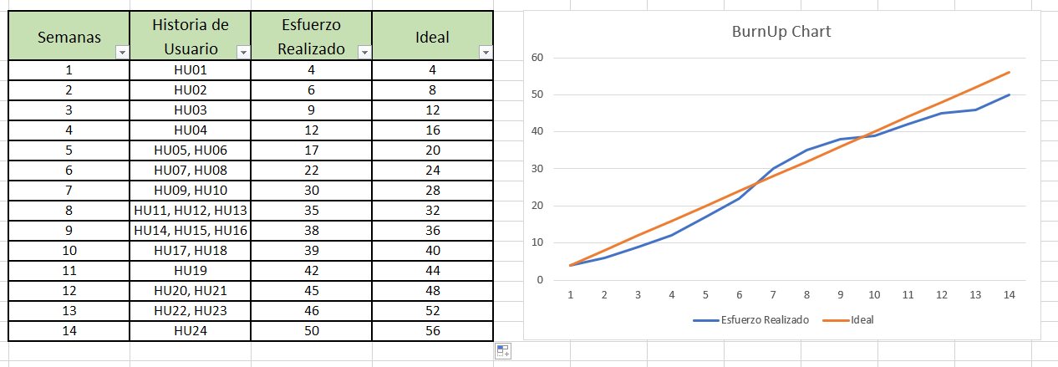

La línea de esfuerzo pendiente está en general cercana a la línea ideal, lo que indica que el progreso ha sido relativamente constante y se ha seguido el ritmo previsto. Hay ciertos días en los que el esfuerzo real se desvió de la línea ideal, pero en general, el proyecto parece estar bajo control.

* + **Burndown Chart:** Este gráfico de "Burndown" muestra cómo el esfuerzo pendiente disminuye con el tiempo, comparando el esfuerzo real (línea azul) con el esfuerzo ideal (línea naranja) día a día.

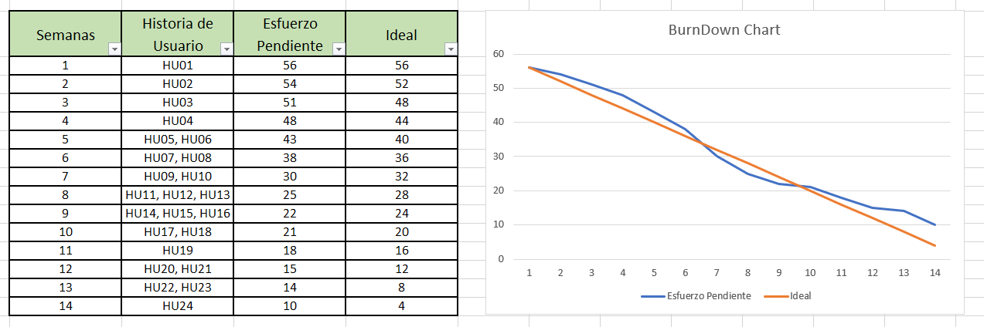

Al igual que en el Burnup Chart, la línea azul del esfuerzo pendiente sigue una trayectoria similar a la línea ideal, lo que indica que el proyecto ha avanzado de acuerdo a lo planeado, aunque observamos que en algunos momentos, la línea de esfuerzo pendiente está por encima de la línea ideal (como en los días 8 a 15), lo cual sugiere retrasos temporales. Sin embargo, al final del gráfico, el esfuerzo pendiente se acerca al 0 de forma similar a la línea ideal, indicando que se ha completado la mayor parte del trabajo.

* **Interpretación de resultados**: En conjunto, ambos gráficos sugieren que, aunque ha habido ligeros retrasos temporales, el proyecto se ha mantenido mayormente alineado con el cronograma ideal. El equipo de desarrollo ha podido ajustar y recuperar el ritmo cuando fue necesario, logrando estar cerca del objetivo final en el plazo estimado. Este análisis demuestra que se está siguiendo un buen proceso de seguimiento y ajuste continuo, lo cual es clave en la gestión de proyectos ágiles para cumplir con los plazos y alcanzar los objetivos del proyecto de la aplicación de entrenamiento personal para universitarios.

### **4. Evaluación del Desempeño**

* **Índice de Desempeño del Cronograma (SPI)**: En los primeros sprints, el SPI fue de aproximadamente 0.8, indicando que el equipo avanzaba más lento de lo previsto. A medida que se ajustaron las tareas y se solucionaron algunos retos técnicos, el SPI se aproximó a 1 en los últimos sprints, lo que significa que el equipo cumplió el cronograma de forma satisfactoria.
* **Factores que influyeron en el rendimiento**:
  + Ajustes de alcance: Si se agregaron o eliminaron tareas, el esfuerzo pendiente puede variar inesperadamente.
  + Retos técnicos: Problemas técnicos pueden haber ralentizado el progreso, haciendo que el esfuerzo pendiente no disminuya como el esfuerzo ideal.
  + Cambios en la planificación: Cambios en las prioridades o en la asignación de recursos pueden afectar el ritmo de trabajo.
  + Capacitación del equipo: La curva de aprendizaje de los miembros del equipo puede influir en la velocidad del trabajo completado.
* **Conclusión:** A pesar de los desafíos y los ajustes necesarios, el equipo mostró una capacidad para adaptarse a los cambios y avanzar en el proyecto, aunque con un SPI ligeramente inferior a 1. Este desempeño es comprensible en el contexto de un proyecto adaptativo, en el cual los ajustes y las decisiones estratégicas afectan el cronograma inicial.

### **5. Lecciones Aprendidas**

* **Reflexión sobre el uso de métricas**: Las métricas utilizadas permitieron al equipo visualizar las áreas que necesitaban ajustes en tiempo real, facilitando la toma de decisiones oportunas y la redistribución de tareas. El Burndown Chart fue especialmente útil para detectar cuellos de botella en el desarrollo, mientras que la velocidad ayudó a prever el tiempo necesario para las entregas.
* **Métricas más útiles**: La combinación de Burndown Chart y velocidad proporcionó una visión clara del progreso y ritmo del equipo. En futuros proyectos, se podría agregar un **Burnup Chart** para visualizar la cantidad de trabajo completado en comparación con el trabajo total, lo cual daría una visión aún más completa del progreso.
* **Importancia de las Métricas para la Toma de Decisiones:** Las métricas del Burnup Chart y el Burndown Chart fueron fundamentales para monitorear el progreso y apoyar la toma de decisiones en el proyecto. Estas dos herramientas proporcionaron una visión clara y visual del avance en relación con el cronograma y los objetivos de trabajo, permitiendo al equipo identificar rápidamente cualquier desviación del plan.
  + **Burnup Chart:** Este gráfico fue clave para ver el trabajo acumulado completado en relación con el total planeado. Al comparar el progreso real con la línea de referencia, el equipo pudo identificar las fases donde el avance fue más lento y enfocarse en estrategias para acelerar el ritmo.
  + **Burndown Chart:** Este gráfico ayudó a visualizar la reducción diaria del trabajo pendiente, mostrando en tiempo real si el equipo estaba cumpliendo con el cronograma ideal. Las áreas donde el esfuerzo pendiente no disminuyó según lo planeado ayudaron al equipo a hacer ajustes oportunos y a reasignar tareas para evitar acumulaciones de trabajo.

Gracias al uso de estas métricas, el equipo pudo tomar decisiones informadas y ajustar su ritmo de trabajo cuando fue necesario, lo cual permitió mantener el proyecto en curso hacia sus objetivos iniciales, a pesar de los retos y cambios en el alcance.

* **Adaptación y Resiliencia ante Cambios de Alcance:** Durante el proyecto, el equipo experimentó cambios en el alcance y enfrentó retos técnicos que impactaron en el cronograma original. La flexibilidad y la capacidad de adaptación del equipo fueron fundamentales para superar estos obstáculos. Como lección, se destaca la importancia de incorporar revisiones periódicas del alcance y la planificación para anticipar posibles ajustes sin afectar significativamente el cronograma.
* **Valor de la Velocidad para el Pronóstico de Entregas:** La métrica de velocidad fue particularmente útil para prever la capacidad de entrega en futuras iteraciones. Aunque la velocidad del equipo fluctuó debido a factores externos, esta métrica ayudó a establecer expectativas realistas y permitió ajustar la carga de trabajo en función de la capacidad real del equipo. En futuros proyectos, mantener un seguimiento constante de la velocidad puede ayudar a mejorar la precisión en la estimación de tiempos y en la planificación.
* **Uso del SPI para Medir el Rendimiento y Detectar Desviaciones:** El cálculo del SPI permitió al equipo medir de manera objetiva el rendimiento en comparación con el cronograma ideal. Esta métrica fue útil para visualizar el impacto de los retos y ajustes en el cronograma. En proyectos futuros, se sugiere monitorear el SPI con mayor frecuencia para detectar desviaciones a tiempo y tomar decisiones correctivas de forma proactiva.
* **Estrategias de Comunicación y Revisión Continua:** La experiencia en este proyecto ha resaltado la importancia de la comunicación continua y de realizar revisiones regulares de las métricas y del progreso del proyecto. Las reuniones frecuentes permitieron discutir el estado actual del proyecto, identificar bloqueos y alinear al equipo en torno a los objetivos. En futuros proyectos, sería beneficioso continuar implementando estas prácticas para asegurar la cohesión del equipo y el cumplimiento de los plazos.
* **Mejoras para Futuros Proyectos:** A partir de la experiencia adquirida en este proyecto, se recomienda incluir métricas adicionales, como el Lead Time y el Cycle Time, para obtener una visión más completa del flujo de trabajo y la eficiencia de cada iteración. Además, sería útil realizar ajustes periódicos en los criterios de éxito y en el seguimiento de las métricas para adaptarse mejor a los cambios y retos que puedan surgir.

### **6. Conclusiones**

* **Cumplimiento de los Objetivos del Proyecto:** A lo largo del desarrollo, el equipo logró avanzar hacia los objetivos del proyecto, ajustando su ritmo de trabajo en función de los cambios y desafíos que surgieron. Las métricas utilizadas, como el **Burnup Chart** y el **Burndown Chart**, fueron herramientas efectivas que permitieron al equipo mantener el control sobre el progreso y asegurar el cumplimiento del cronograma. A pesar de algunos momentos de desaceleración, el equipo fue capaz de recuperar el ritmo y completar la mayoría de las tareas según lo previsto.
* **Valor de las Métricas en la Gestión del Proyecto:** El uso del Burnup Chart permitió visualizar el trabajo completado y el total planeado, lo cual fue útil para mantener el enfoque en los objetivos. El Burndown Chart, por otro lado, ayudó a monitorear la reducción del trabajo pendiente en el tiempo, facilitando ajustes a nivel operativo para evitar acumulaciones. En conjunto, ambas métricas proporcionaron un marco claro para la toma de decisiones y la priorización de tareas.
* **Adaptabilidad y Resiliencia del Equipo:** Los resultados del proyecto reflejan la capacidad del equipo para adaptarse y responder a retos técnicos, ajustes en el alcance y cambios en la planificación. A través de las métricas, el equipo pudo identificar y resolver obstáculos a tiempo, demostrando flexibilidad y compromiso con el éxito del proyecto.
* **Recomendaciones para Futuros Proyectos:** Para proyectos futuros, sería beneficioso incluir revisiones más frecuentes de las métricas para detectar cualquier desviación en etapas tempranas y ajustar el enfoque según sea necesario. Además, la incorporación de métricas adicionales, como el **Cycle Time** o el **Lead Time**, podría ofrecer una visión más detallada del flujo de trabajo y mejorar la precisión en la planificación y ejecución del proyecto.